Investigación de Mercado
“Adquisición de bienes de TIC

Contenido
1.- Introducción 2
2.- Fundamento legal y normatividad considerada 2
3.- Descripción del servicio objeto de la contratación 5
4.- Información obtenida 5
4.1.- Fuentes consultadas 5
4.2.- Consulta en CompraNet 6
4.3.- Búsqueda de un Ente Público 10
4.4.- Consulta directa con proveedores para la existencia de oferta 11
5.- Resultados y Análisis Costo-Beneficio 11
5.1.- Existencia de oferta 11
5.2.- Precio prevaleciente de los bienes y servicios requeridos 12
5.3.- Estudio Costo-Beneficio de los bienes y servicios requeridos 12
5.4.- Origen de los recursos 15
5.5.- Contrato de arrendamiento actual 15
5.6.- Procedimiento de contratación sugerido 17

1.- Introducción
De acuerdo a lo establecido en la Ley de Adquisiciones, Arrendamientos y Servicios del Sector Público (LAASSP), la Investigación de Mercado debe entenderse de manera general como: “la verificación de la existencia de bienes, arrendamientos o servicios, de proveedores a nivel nacional o internacional y del precio estimado basado en la información que se obtenga en la propia dependencia o entidad, de organismos públicos o privados, de fabricantes de bienes o prestadores del servicio, o una combinación de dichas fuentes de información”.

Cumpliendo con la normatividad en la materia, el Centro de Investigación y de Estudios Avanzados del Instituto Politécnico Nacional (Cinvestav), a través de la Coordinación General de Servicios de Tecnologías de la Información y las Comunicaciones (CGSTIC), realiza la presente Investigación de Mercado para la adquisición de bienes del proyecto “Adquisición de bienes de TIC para el Proyecto de Investigación Científica, Desarrollo Tecnológico e Innovación en Salud ante la Contingencia por COVID-19 titulado «Sistema descentralizado para detectar zonas de riesgos y contacto con personas confirmadas con COVID-19 protegiendo la privacidad de los participantes »”.

De manera general, los bienes solicitados en el presente documento pueden ser descritos en forma resumida como equipo de cómputo a ser suministrados por el proveedor en el Departamento de Computación del CINVESTAV.

La información y datos relativos a las especificaciones técnicas y a la cantidad de equipos solicitados de manera específica y detalla por el Cinvestav, han sido plasmados en el Anexo Técnico que forma parte de la documentación que acompaña al presente documento.

2.- Fundamento legal y normatividad considerada
La presente investigación de mercado se sustenta principalmente en lo siguiente:

- El tercer párrafo del artículo 134 de la Constitución Política de los Estados Unidos Mexicanos (CPEUM) que establece:
Artículo 134. -
Las adquisiciones, arrendamientos y enajenaciones de todo tipo de bienes, prestación de servicios de cualquier naturaleza y la contratación de obra que realicen, se adjudicarán o llevarán a cabo a través de licitaciones públicas mediante convocatoria pública para que libremente se presenten proposiciones solventes en sobre cerrado, que será abierto públicamente, a fin de asegurar al Estado las mejores condiciones disponibles en cuanto a precio, calidad, financiamiento, oportunidad y demás circunstancias pertinentes”.
- La Ley de Adquisiciones, Arrendamientos y Servicios del Sector Público (LAASSP), en particular en los artículos siguientes:

Artículo 26.-
Las dependencias y entidades seleccionarán de entre los procedimientos que a continuación se señalan, aquél que de acuerdo con la naturaleza de la contratación asegure al Estado las mejores condiciones disponibles en cuanto a precio, calidad, financiamiento, oportunidad y demás circunstancias pertinentes:
  - Licitación pública;
  - Invitación a cuando menos tres personas, o
  - Adjudicación directa.
[…]
“Previo al inicio de los procedimientos de contratación previstos en este artículo, las dependencias y entidades deberán realizar una investigación de mercado de la cual se desprendan las condiciones que imperan en el mismo, respecto del bien, arrendamiento o servicio objeto de la contratación, a efecto de buscar las mejores condiciones para el Estado.
[…]
Artículo 42.-
Las dependencias y entidades, bajo su responsabilidad, podrán contratar adquisiciones, arrendamientos y servicios, sin sujetarse al procedimiento de licitación pública, a través de los de invitación a cuando menos tres personas o de adjudicación directa, cuando el importe de cada operación no exceda los montos máximos que al efecto se establecerán en el Presupuesto de Egresos de la Federación, siempre que las operaciones no se fraccionen para quedar comprendidas en los supuestos de excepción a la licitación pública a que se refiere este artículo.
Si el monto de la operación corresponde a una invitación a cuando menos tres personas, la procedencia de la adjudicación directa sólo podrá ser autorizada por el oficial mayor o equivalente.
Lo dispuesto en el tercer párrafo del artículo 40 de esta Ley resultará aplicable a la contratación mediante los procedimientos de invitación a cuando menos tres personas y de adjudicación directa que se fundamenten en este artículo.
La suma de las operaciones que se realicen al amparo de este artículo no podrá exceder del treinta por ciento del presupuesto de adquisiciones, arrendamientos y servicios autorizado a la dependencia o entidad en cada ejercicio presupuestario. La contratación deberá ajustarse a los límites establecidos en el Presupuesto de Egresos de la Federación.
En el supuesto de que un procedimiento de invitación a cuando menos tres personas haya sido declarado desierto, el titular del área responsable de la contratación en la dependencia o entidad podrá adjudicar directamente el contrato.
Para contratar adjudicaciones directas, cuyo monto sea igual o superior a la cantidad de trescientas veces el salario mínimo diario general vigente en el Distrito Federal, se deberá contar con al menos tres cotizaciones con las mismas condiciones, que se hayan obtenido en los treinta días previos al de la adjudicación y consten en documento en el cual se identifiquen indubitablemente al proveedor oferente.

- y los Artículos 28, 29 y 30 del Reglamento de la LAASSP

Artículo 28.-
[…] la investigación de mercado que realicen las dependencias y entidades deberá integrarse, de acuerdo con las características del bien o servicio a contratar, con información obtenida de cuando menos dos de las fuentes siguientes:

  - La que se encuentre disponible en CompraNet;
  - La obtenida de organismos especializados; de cámaras, asociaciones o agrupaciones industriales, comerciales o de servicios, o bien de fabricantes, proveedores, distribuidores o comercializadores del ramo correspondiente, y
  - La obtenida a través de páginas de Internet, por vía telefónica o por algún otro medio, siempre y cuando se lleve registro de los medios y de la información que permita su verificación.

Para la debida integración de la investigación de mercado, en todos los casos deberá consultarse la información a que hace referencia la fracción I de este artículo. En el supuesto de que la información no se encuentre disponible en CompraNet, se deberá consultar la información histórica con la que cuente el Área contratante u otras áreas contratantes de la dependencia o entidad de que se trate.

Artículo 29.-
La investigación de mercado tendrá como propósito que las dependencias y entidades:
- Determinen la existencia de oferta de bienes y servicios en la cantidad, calidad y oportunidad requeridas por las mismas;
- Verifiquen la existencia de proveedores a nivel nacional o internacional con posibilidad de cumplir con sus necesidades de contratación, y
- Conozcan el precio prevaleciente de los bienes, arrendamientos o servicios requeridos, al momento de llevar a cabo la investigación.
- La investigación de mercado podrá ser utilizada por la dependencia o entidad para lo siguiente:
- Sustentar la procedencia de agrupar varios bienes o servicios en una sola partida;
- Acreditar la aceptabilidad del precio conforme al cual se realizará la contratación correspondiente;
- Establecer precios máximos de referencia de bienes, arrendamientos o servicios;
- Analizar la conveniencia de utilizar la modalidad de ofertas subsecuentes de descuento;
- Determinar si existen bienes o servicios alternativos o sustitutos técnicamente razonables;
- Elegir el procedimiento de contratación que podrá llevarse a cabo;
- Determinar la conveniencia de aplicar alguna de las reservas contenidas en los capítulos de compras del sector público de los Tratados en relación al precio, cantidad, calidad y oportunidad de la proveeduría nacional;
- Determinar la conveniencia de efectuar un procedimiento de contratación internacional abierta, cuando la dependencia o entidad no esté obligada a llevarla a cabo bajo la cobertura de Tratados y se acredite fehacientemente que no existe en el país proveedor nacional, o que el o los existentes no pueden atender el requerimiento de la dependencia o entidad en lo que respecta a cantidad, calidad y oportunidad, o que el precio no es aceptable, y
- Determinar la conveniencia de efectuar un procedimiento de contratación internacional abierto, cuando se acredite fehacientemente que en el territorio nacional o en los países con los cuales México tiene celebrado tratado de libre comercio con capítulo de compras del sector público, no existe proveedor o que el o los existentes no pueden atender el requerimiento de la dependencia o entidad en lo que respecta a cantidad, calidad y oportunidad, o que el precio no es aceptable.
Artículo 30.-
El análisis de la información obtenida en la investigación de mercado se efectuará considerando las mismas condiciones en cuanto a los plazos y lugares de entrega de los bienes o de la prestación de los servicios; la moneda a cotizar; la forma y términos de pago; las características técnicas de los bienes o servicios, y las demás circunstancias que resulten aplicables y que permitan la comparación objetiva entre bienes o servicios iguales o de la misma naturaleza.

La investigación de mercado la realizará el área especializada existente en la dependencia o entidad o, en su defecto, será responsabilidad conjunta del Área requirente y del Área contratante, salvo en los casos en los que el Área requirente lleve a cabo la contratación. Dicha investigación deberá realizarse con la anticipación que permita conocer las condiciones que imperan en el mercado al momento de iniciar el procedimiento de contratación que corresponda.

Para los procedimientos de contratación por adjudicación directa realizados al amparo del artículo 42 de la Ley, cuyo monto sea igual o superior al equivalente a trescientas veces el salario mínimo diario general vigente en el Distrito Federal, la investigación de mercado se podrá acreditar con al menos tres cotizaciones obtenidas dentro de los treinta días naturales previos a la contratación.

La investigación de mercado y su resultado deberán documentarse e integrarse al expediente de contratación correspondiente.

- El “Manual Administrativo de Aplicación General en Materia de Adquisiciones, Arrendamientos y Servicios del Sector Público”, que establece una seria de formatos a utilizar en las licitaciones. En particular el formato empleado para la Petición de Ofertas.

- Definiciones aplicadas en el presente documento:
Eficiencia.- Alcanzar los fines propuestos, con el menor número de recursos, cumpliendo con lo programado, y asegurando que los licitantes que proporcionan los bienes reúnen las condiciones legales, técnicas y económicas para garantizar en forma satisfactoria el cumplimiento de la entrega de los bienes o la prestación de los servicios contratados en el tiempo y con la calidad requerida.

Eficacia.- Alcanzar las metas, obteniendo los resultados esperados y que los bienes o servicios contratados sirvan para lo que fueron programados, adjudicando los contratos o pedidos a los licitantes que derivado del análisis de las propuestas técnicas y económicas hayan resultado solventes y ofrezcan las mejores condiciones en cuanto precio, calidad y oportunidad para el estado.
Economía.- Aplicación correcta de los recursos y la obtención de los mejores precios del mercado, precios que sean competitivos y convenientes, es decir, obtener el máximo beneficio por cada peso gastado.
Transparencia.- Que exista nitidez en los procedimientos y en la aplicación de los recursos.
Honradez.- Abstenerse de adoptar conductas, que induzcan o alteren las evaluaciones de las propuestas, el resultado del procedimiento, u otros aspectos que otorguen condiciones más ventajosas con relación a los demás participantes.

Conforme a lo establecido en los párrafos anteriores, la presente investigación de mercado se realiza con la finalidad de corroborar, previamente a la ejecución del procedimiento de contratación correspondiente, que los servicios requeridos existan en el mercado y que con la posterior contratación de los mismos se garantice al Estado las mejores condiciones disponibles en cuanto a precio, calidad, financiamiento, oportunidad y demás circunstancias pertinentes.

3.- Descripción del servicio objeto de la contratación
Sin menos cabo de las especificaciones que se encuentran detalladas y delimitadas en el Anexo Técnico que la CGSTIC ha desarrollado para este propósito, documento denominado “Anexo Técnico para la Adquisición de Bienes de TIC para el Proyecto de Investigación Científica, Desarrollo Tecnológico e Innovación en Salud ante la Contingencia por COVID-19 titulado «Sistema descentralizado para detectar zonas de riesgos y contacto con personas confirmadas con COVID-19 protegiendo la privacidad de los participantes »” y que forma parte del presente procedimiento, a continuación se describe de manera general los equipos requeridos por el Cinvestav:

“Adquisición de Bienes de TIC XXXXXXX

Los servicios mencionados corresponden a la partida presupuestal: 51501 Bienes Informáticos

4.- Información obtenida

4.1.- Fuentes consultadas
Para efectos de la presente investigación de mercado y atendiendo a las características descritas en el Anexo Técnico desarrollado, se consultaron las siguientes fuentes para determinar la existencia en el mercado de contrataciones análogas, así como de proveedores que cuenten con la capacidad de proveer los servicios.
Se realizaron tres tipos de consultas:
- En el sistema de compras gubernamentales CompraNet, para efectos de corroborar si existen contrataciones análogas previamente celebradas por dependencias y entidades de la Administración Pública Federal. (Esta actividad otorga debido cumplimiento al Artículo 28 Frac. I de la LAASSP)
- Consulta directa a varios proveedores de servicios, con la finalidad de determinar si algunos de ellos cuentan con la capacidad necesaria para la provisión de los servicios que son requeridos, en los términos determinados en el Anexo Técnico correspondiente. (Esta actividad otorga debido cumplimiento al Artículo 28 Frac. II de la LAASSP)
- Consulta de información en portales oficiales de proveedores y dependencias federales a través de Internet.

4.2.- Consulta en CompraNet
Se realizaron diversas consultas en CompraNet en las cuales se obtuvieron los siguientes resultados. Para efectos de la presente investigación de mercado se consideró adecuado revisar solamente aquellos procedimientos que tuvieran una antigüedad menor a un año, los procedimientos revisados fueron los siguientes:

Servidor

Anuncios en Seguimiento o Concluidos
Nombre del Sitio | CompraNet
Idioma | es-MX
Hora de Exportación | 10:00 PM - CST - Central America Time DST

Código Expediente | Descripción del expediente |  |  | Referencia del Expediente | Descripción del anuncio | Nombre de la Unidad Compradora (UC) | Resultado del Análisis
2018832 | Ind. de Mercado (solicitud de cotización) Servidor |  |  | SDI-152-19 Servidor | Servidor | CICY-Dirección Administrativa #03890Q010 | No Aplica
Código Expediente |  | Descripción del expediente | Referencia del Expediente |  | Descripción del anuncio | Nombre de la Unidad Compradora (UC) | Resultado del Análisis
2035698 |  | SERVIDOR / NODO | 1M192826 |  | SERVIDOR/ NODO, HPE PROLIANT ML350 GEN 10 INTEL XEON-S 4110 8 CORE 16GB PC4-2666V-R DDR4 2666MHZ RDIMMM 8X HOT PLUG 2.5 IN | CICY-Dirección Administrativa #03890Q010 | Los requerimientos son diferentes
2010021 |  | SERVIDOR X 86 DE ALTO DESEMPEÑO DE CUATRO SOCKETS, 2UR O MENOR | cns |  | SERVIDOR X 86 DE ALTO DESEMPEÑO DE CUATRO SOCKETS, 2UR O MENOR, PREPARADO PARA CARGAS DE TRABAJO CRÍTICAS | IPICYT-Dirección de Administración y Finanzas #03891W001 | Los requerimientos son diferentes
2009046 |  | SERVIDOR CON PROCESADOR XEON SILVER | RE-SF-00001-F-19 |  | SERVIDOR XEON SILVER | TAB-Secretaría de Finanzas-Unidad de Administración y Finanzas #927005939 | Los requerimientos son diferentes
1970557 |  | SERVIDOR DE COMPUTO | LPN 015/2019 |  | SERVIDOR DE COMPUTO | JAL-Guadalajara-Dirección de Obras Públicas #814039999 | No aplica
1924789 |  | Servidor (adquisición, renta o servicio administrado) | CNS LJaso |  | Servidor (adquisición, renta o servicio administrado) | IPICYT-Adquisiciones #03891W001 | Los requerimientos son diferentes
1916872 |  | Servidor | LJaso CNS |  | Servidor | IPICYT-Adquisiciones #03891W001 | No aplica
1877025 |  | Servidor Jackal | CNS LCarrillo |  | Servidor Jackal | IPICYT-Adquisiciones #03891W001 | No aplica

♣ Código del expediente: 2035698
Número de contrato: 2217093
Unidad compradora: CICY-Dirección Administrativa #03890Q010
Título del contrato: SERVIDOR/ NODO
Nombre de proveedor: Trava Correa Alejandra

♣ Código del expediente: 2010021
Número de contrato: 2203387
Unidad compradora: CICY-Dirección Administrativa #03890Q010
Título del contrato: SERVIDOR X 86 DE ALTO DESEMPEÑO DE CUATRO SOCKETS, 2UR O MENOR
Nombre de proveedor: SERVICIOS DE IMPLEMENTACION EN REDES CONVERGENTES SA DE CV

♣ Código del expediente: 2009046
Número de contrato: 2186578
Unidad compradora: TAB-Secretaría de Finanzas-Unidad de Administración y Finanzas #927005939
Título del contrato: SERVIDOR CON PROCESADOR XEON SILVER
Nombre de proveedor: GOLSYSTEMS DE MEXICO S DE RL DE CV

♣ Código del expediente: 2009046
Número de contrato: 2186578
Unidad compradora: TAB-Secretaría de Finanzas-Unidad de Administración y Finanzas #927005939
Título del contrato: SERVIDOR CON PROCESADOR XEON SILVER
Nombre de proveedor: GOLSYSTEMS DE MEXICO S DE RL DE CV

♣ Código del expediente: 1924789
Número de contrato: 2091653
Unidad compradora: IPICYT-Adquisiciones #03891W001
Título del contrato: Servidor DELL R740
Nombre de proveedor: EXPOSICION DE COMPUTADORAS DE SAN LUIS, S. DE R.L. DE C.V.

Como resultado de la revisión, dos de los procedimientos no tienen los archivos en los cuales se puedan revisar las características y costos de los equipos, así que se catalogaron como “NO APLICA”, mientras que los otros siete procedimientos restantes se catalogaron como “LOS REQUERIMIENTOS SON DIFERENTES”, porque de acuerdo a las características de los bienes y servicios descritos en la documentación disponible en CompraNet, estos no pueden homologarse a las características del equipo objeto del presente procedimiento requeridas por el Cinvestav.
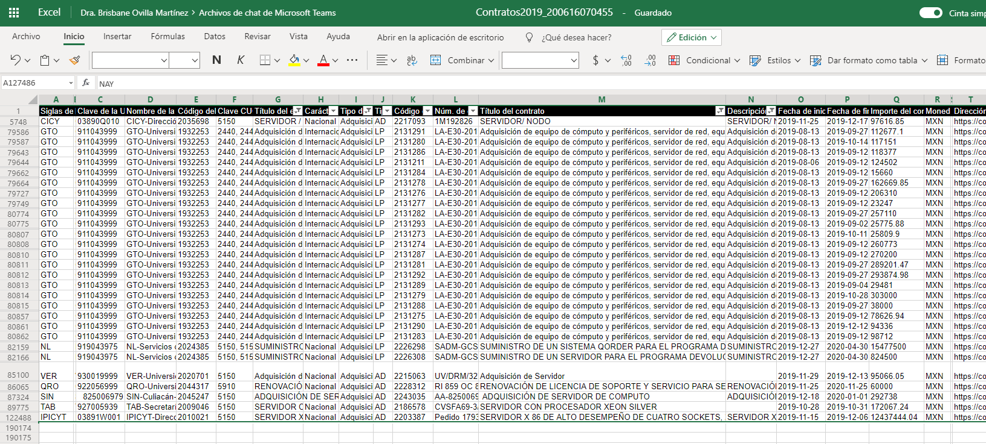

Computadoras de escritorio

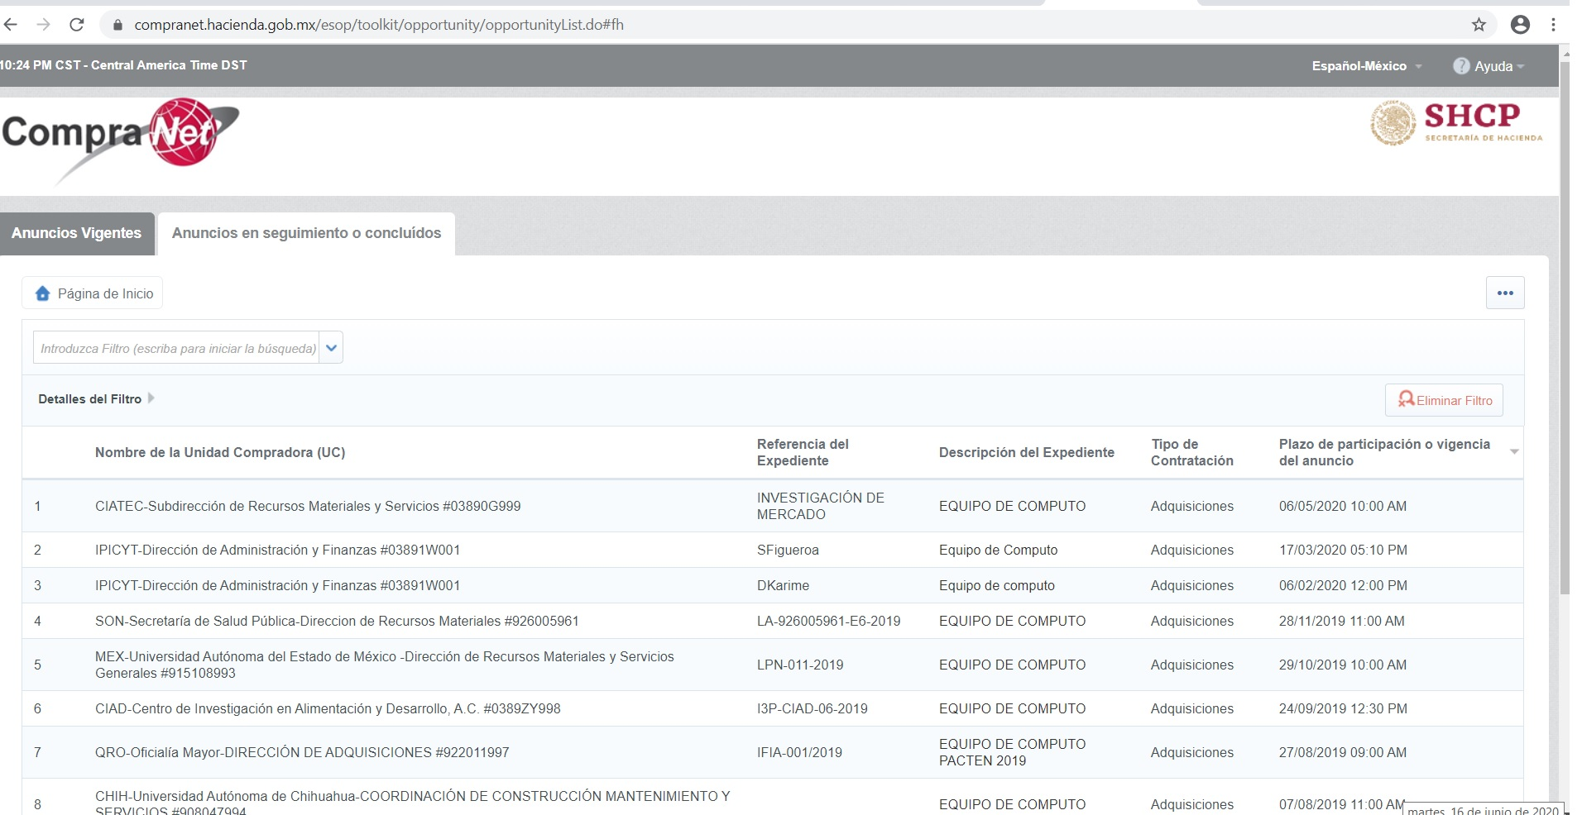

Anuncios en Seguimiento o Concluidos
Nombre del Sitio | CompraNet
Idioma | es-MX
Hora de Exportación | 10:30 PM - CST - Central America Time DST

Código Expediente | Descripción del expediente | Referencia del Expediente | Descripción del anuncio | Nombre de la Unidad Compradora (UC) | Resultado del Análisis
2099167 | EQUIPO DE COMPUTO | INVESTIGACIÓN DE MERCADO | ADQUISICIÓN DE EQUIPO DE COMPUTO | CIATEC-Subdirección de Recursos Materiales y Servicios #03890G999 | No Aplica
2077304 | Equipo de Computo | SFigueroa | Equipo de Cómputo | IPICYT-Dirección de Administración y Finanzas #03891W001 | No Aplica
2056106 | Equipo de computo | DKarime | Equipo de computo | IPICYT-Dirección de Administración y Finanzas #03891W001 | NO Aplica
2019124 | EQUIPO DE COMPUTO | LA-926005961-E6-2019 | EQUIPO DE COMPUTO | SON-Secretaría de Salud Pública-Direccion de Recursos Materiales #926005961 | No Aplica
2003896 | EQUIPO DE COMPUTO | LPN-011-2019 | EQUIPO DE CÓMPUTO | MEX-Universidad Autónoma del Estado de México -Dirección de Recursos Materiales y Servicios Generales #915108993 | No Aplica
1984966 | EQUIPO DE COMPUTO | I3P-CIAD-06-2019 | EQUIPO DE COMPUTO | CIAD-Centro de Investigación en Alimentación y Desarrollo, A.C. #0389ZY998 | No Aplica
1963629 | EQUIPO DE COMPUTO PACTEN 2019 | IFIA-001/2019 | EQUIPO DE COMPUTO | QRO-Oficialía Mayor-DIRECCIÓN DE ADQUISICIONES #922011997 | Los requerimientos son diferentes
1941614 | EQUIPO DE COMPUTO |  | ADQUISICIÓN DE EQUIPO DE COMPUTO | CHIH-Universidad Autónoma de Chihuahua-COORDINACIÓN DE CONSTRUCCIÓN MANTENIMIENTO Y SERVICIOS #908047994 | No Aplica
1952065 | EQUIPO DE COMPUTO | INVESTIGACIÓN DE MERCADO | ADQUISICIÓN DE EQUIPO DE COMPUTO | CIATEC-Subdirección de Recursos Materiales y Servicios #03890G999 | No Aplica
1856756 | EQUIPO DE COMPUTO | CN190002-CIAD/CUL/02/2019 | EQUIPO DE COMPUTO | CIAD-Centro de Investigación en Alimentación y Desarrollo, A.C. #0389ZY998 | No Aplica
1846816 | EQUIPO DE COMPUTO | 6114 | EQUIPO DE COMPUTO | COL-Secretaría de Administración y Gestión Pública-Dirección de Adquisiciones de Bienes y Servicios #906026988 | No Aplica

♣ Código del expediente: 1963629
Número de contrato: 2264367
Unidad compradora: QRO-Oficialía Mayor-DIRECCIÓN DE ADQUISICIONES #922011997
Título del contrato: IFIA-001/2019 EQUIPO DE COMPUTO PACTEN 2019 (IF-922011997-EI-2019)
Nombre de proveedor: COMPUCAD S.A.DE. C.V.

Como resultado de la revisión, dos de los procedimientos no tienen los archivos en los cuales se puedan revisar las características y costos de los equipos, así que se catalogaron como “NO APLICA”, mientras que los otros siete procedimientos restantes se catalogaron como “LOS REQUERIMIENTOS SON DIFERENTES”, porque de acuerdo a las características de los bienes y servicios descritos en la documentación disponible en CompraNet, estos no pueden homologarse a las características del equipo objeto del presente procedimiento requeridas por el Cinvestav.

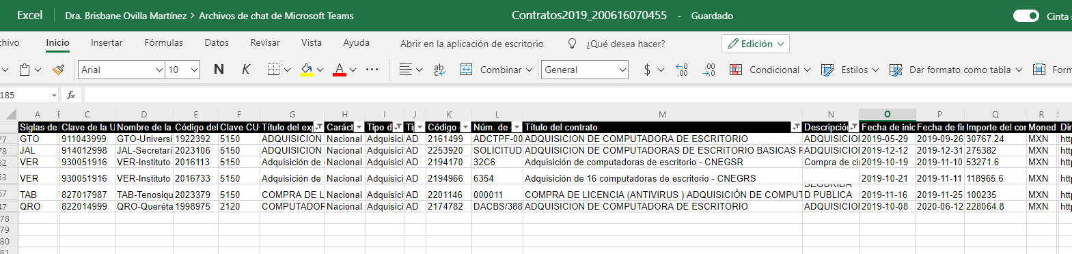

Dispositivos móviles

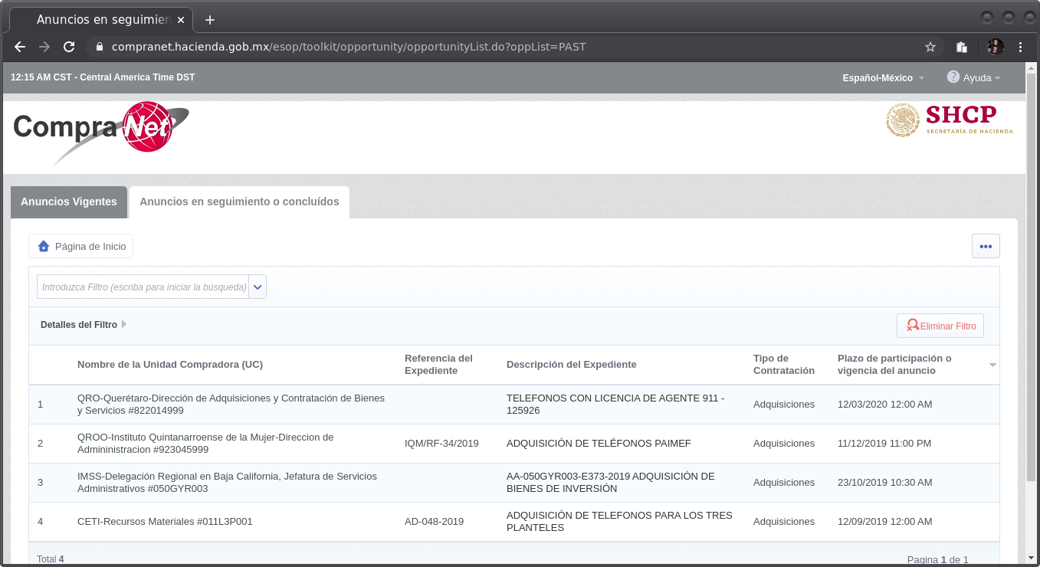

Código Expediente | Descripción del expediente | Referencia del Expediente | Descripción del anuncio | Nombre de la Unidad Compradora (UC) | Resultado del Análisis
2076793 | TELEFONOS CON LICENCIA DE AGENTE 911 - 125926 |  | TELEFONOS CON LICENCIA AGENTE 911 | QRO-Querétaro-Dirección de Adquisiciones y Contratación de Bienes y Servicios #822014999 | No aplica
2045301 | ADQUISICIÓN DE TELÉFONOS PAIMEF | IQM/RF-34/2019 | ADQUISICIÓN DE 12 TELEFONOS CELULARES PARA LOS PROFESIONISTAS.  PROGRAMA DE APOYO A LAS INSTANCIAS DE MUJERES EN LAS ENTIDADES FEDERATIVAS (PAIMEF). | QROO-Instituto Quintanarroense de la Mujer-Dirección de Administración #923045999 | Los requerimientos son diferentes
1983608 | ADQUISICIÓN DE TELEFONOS PARA LOS TRES PLANTELES | AD-048-2019 | ADQUISICIÓN DE TELEFONOS PARA LOS TRES PLANTELES | CETI-Recursos Materiales #011L3P001 | No aplica

♣ Código del expediente: 2045301
Número de contrato: 2329349
Unidad compradora: QROO-Instituto Quintanarroense de la Mujer Dirección de Administración #923045999
Título del contrato: ADQUISICIÓN DE TELÉFONOS PAIMEF
Nombre de proveedor: JORGE ANTONIO NAVA VELAZQUEZ
Como resultado de la revisión, dos de los procedimientos no tienen los archivos en los cuales se puedan revisar las características y costos de los equipos, así que se catalogaron como “NO APLICA”, mientras que los otros siete procedimientos restantes se catalogaron como “LOS REQUERIMIENTOS SON DIFERENTES”, porque de acuerdo a las características de los bienes y servicios descritos en la documentación disponible en CompraNet, estos no pueden homologarse a las características del equipo objeto del presente procedimiento requeridas por el Cinvestav.

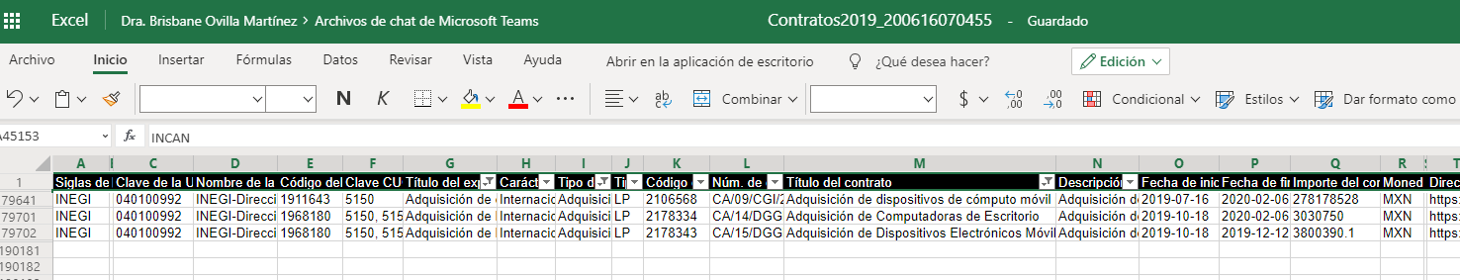

4.3.- Búsqueda de un Ente Público
Para cumplir con la disposición de “buscar algún ente público qué conforme a su objeto y niveles de servicio, esté en posibilidad de suministrar los bienes o prestar los servicios que se requieran a efecto de considerarlo en la presente Investigación de Mercado”, y considerando la información publicada por la Comisión Intersecretarial para el Desarrollo del Gobierno Electrónico (CIDGE), en el portal dedicado al “Acuerdo de Política TIC”.

Procedimos a realizar la búsqueda correspondiente en CompraNet, así como la consulta directa de un ente público del gobierno federal:

  - Instituto Politécnico Nacional, Lydia Loza Lugo Depto. de Recursos Materiales y Servicios.

Encontramos que este ente público consultado NO está en posibilidad de suministrar los bienes, ni de prestar los servicios requeridos en este proyecto.

4.4.- Consulta directa con proveedores para la existencia de oferta
Se verifica de manera directa con los proveedores la existencia de oferta de servicios en la cantidad, calidad y oportunidad requeridas por el Cinvestav. Para ello se elaboró un formato de cotización incluido en el Anexo Técnico correspondiente, documento denominado “Anexo Técnico para la Adquisición de bienes de TIC para el Proyecto de Investigación Científica, Desarrollo Tecnológico e Innovación en Salud ante la Contingencia por COVID-19 titulado «Sistema descentralizado para detectar zonas de riesgos y contacto con personas confirmadas con COVID-19 protegiendo la privacidad de los participantes»”, con la descripción de los requerimientos de los bienes y servicio solicitados, el cual se entregó a los posibles proveedores para su cotización.

5.- Resultados y Análisis Costo-Beneficio

5.1.- Existencia de oferta
Con base información obtenida del catálogo de proveedores del Cinvestav, de entre todos ellos se seleccionaron los siguientes posibles proveedores para efectos de la presente adquisición del SERVIDOR, COMPUTADORA DE ESCRITORIO y DISPOSITIVOS MÓVILES:

Número | Nombre de la Empresa
1 | AV Network Service, S.A. de C.V
2 | Coordinación de Servicios en Informática, S.A. de C.V
3 | Soluciones LOGSA, S.A. de C.V

Conforme a lo anterior, la consulta que se hizo con cada uno de los proveedores antes mencionados se realizó de manera formal a través del formato elaborado, documento al que se adjuntó el Anexo Técnico correspondiente, el cual contiene todas y cada una de las especificaciones técnicas que son necesarias para la debida consecución de los objetivos que persigue la contratación que se requiere.

Dicho lo anterior, la verificación directa con cada uno de los proveedores se realizó con la finalidad de determinar la existencia de proveedores que sean capaces de proveer las condiciones establecidas y requeridas para el Cinvestav. Como resultado de la verificación realizada, se corroboró que si existen proveedores con la capacidad suficiente para brindar de forma individual los servicios descritos en el Anexo Técnico.

De la consulta a cada una de las personas morales para efectos de la presente investigación de mercado, se obtuvieron las siguientes respuestas:

Servidor, Computadora, Dispositivos móviles:

AV Network Service, S.A. de C.V | - Si cotizó  - Todos los servicios
Coordinación de Servicios en Informática, S.A. de C.V. | - Si cotizó  - Todos los servicios
Soluciones LOGSA, S.A. de C.V. | - Si cotizó  - Todos los servicios

5.2.- Precio prevaleciente de los bienes y servicios requeridos
Con las cotizaciones presentadas se pudieron corroborar los precios prevalecientes del mercado en relación a los servicios solicitados. Los precios obtenidos se muestran en la siguiente tabla.

Servidor, Computadora de escritorio y Dispositivos móviles:

Proveedor | Modalidad Adquisición | Modalidad Arrendamiento | Modalidad Servicios Administrados
AV Network Service, S.A de C.V | $349,740.00 | $723,283.20 | $838,540.80
Coordinación de Servicios en Informática, S.A. de C.V. | $357,338.00 | $780,912.00 | $886,564.80
Soluciones LOGSA, S.A. de C.V. | $362,036.00 | $839,376.00 | $1,016,024.98

Los montos expresados anteriormente representan el costo de los servicios durante la totalidad del periodo considerado conforme a las diferentes cotizaciones presentadas, de acuerdo con los requerimientos solicitados por el Cinvestav.

5.3.- Estudio Costo-Beneficio de los bienes y servicios requeridos
Para efectos del análisis del Estudio Costo-Beneficio solicitado, en la siguiente tabla se muestra el desglose, de los costos de los equipos en las diferentes modalidades de contratación, vinculados con el factor de temporalidad más adecuado que en este caso es a 36 meses. La cotización más económica para el SERVIDOR y la COMPUTADORA DE ESCRITORIO y DISPOSITIVOS MÓVILES resultó ser la del proveedor AV Network Service, S.A. de C.V. en todas las modalidades.
Adquisición

Equipo | Cantidad | Precio Unitario | Subtotal
Servidor | 1 | $200,680.00 | $200,680.00
Computadora de escritorio | 2 | $33,292.00 | $66,584.00
Total |  |  | $349,740.00

Arrendamiento

Equipo | Cantidad | Precio Unitario | Subtotal
Servidor | 1 | $354,960.00 | $354,960.00
Computadora escritorio | 2 | $66,816.00 | $133,632.00
Total |  |  | $723,238.20

Servicios Administrados

Equipo | Cantidad | Precio Unitario | Subtotal
Servidor | 1 | $417,600.00 | $417,600.00
Computadora de escritorio | 2 | $83,520.00 | $167,040.00
Total |  |  | $838,540.80

El análisis comparativo de las ventajas / desventajas de las opciones y/o alternativas disponibles basado en el estudio de mercado, en este caso se limita a aplicar el criterio del mejor costo, debido a que las propuestas técnicas son similares bajo las tres modalidades de cotización.

5.4.- Origen de los Recursos

El origen de los recursos para las contrataciones solicitadas es con recursos a cargo del proyecto CONACyT 313572: "Sistema descentralizado XXXXXX los participantes”. El principal objetivo del proyecto es
De no contratar los servicios de acuerdo a lo comprometido en dicho convenio se corre el riesgo de no cumplir con los compromisos adquiridos.

Este proyecto no compromete recursos de ejercicios fiscales futuros. No es multianual. Los recursos de este proyecto surgen de la convocatoria XXXXXX,Dicha convocatoria establece el 30 de noviembre de 2020 como fecha límite estricta para ejercer recursos y entrega de productos derivados del proyecto.

Se anexa con el convenio firmado a través del cual se obtuvieron los recursos para esta solicitud

CONVENIO | DEPARTAMENTO
Proyecto de Investigación Científica, con número de apoyo 313XXX | XXXX

5.5.- Contrato de arrendamiento actual
Actualmente el Cinvestav cuenta con un contrato de Servicios Administrados de Equipo de Cómputo, el cual no incluye los bienes requeridos por tratarse de equipo de cómputo especializado. Por este motivo, no se puede proporcionar con este contrato el equipo que necesita El Dr. XXXXXXXX para llevar a cabo su proyecto.

5.6.- Procedimiento de contratación sugerido
Con fundamento en el artículo 42 de la LAASSP, y una vez obtenido el estudio de mercado en el cual se presentan tres cotizaciones, y no se rebasa el monto de actuación aprobado por el Comité de Adquisiciones ,el procedimiento de contratación sugerido es el siguiente:

Adquisición de los bienes solicitados a través del procedimiento “Adjudicación Directa”

Asimismo, la LAASSP pide que se funde y motive la selección en base a criterios de economía, eficacia, eficiencia, imparcialidad, honradez y transparencia. Lo anterior deberá constar por escrito y ser firmado por el titular del área usuaria o requirente de los bienes o servicios. Se considera que existen elementos suficientes para efectos de la aplicación de las fracciones citadas y su explicación se da a continuación.

Criterio | Fundamento y Motivación
Economía | - De acuerdo a lo señalado en la presente investigación de mercado, mediante el procedimiento de contratación sugerido, el Cinvestav obtiene el precio más bajo por la totalidad de los bienes solicitados.
Eficacia | - Las características de los bienes propuestos por el proveedor en el procedimiento de contratación sugerido por la presente investigación de mercado cumplen al 100% con los requerimientos técnicos, de calidad y tiempo de entrega establecidos por el Cinvestav en el Anexo Técnico correspondiente.
Eficiencia | - El procedimiento de contratación sugerido permite el desarrollo en tiempo y forma del proyecto. Los bienes de TIC solicitados son de vital importancia tanto para la implementación como para la puesta en marcha del sistema con la aplicación móvil que se pretende desarrollar, pues ofrecen las capacidades de procesamiento necesarias, para el desarrollo y pruebas de nuestra aplicación.
Imparcialidad | - Se establecieron los mismos requisitos y condiciones para todos los participantes, se les proporcionó a todos los interesados igual acceso a la información relacionada con este procedimiento, a fin de evitar favorecer a algún participante.  - A todos los proveedores involucrados se les proporcionó la misma información (Anexo Técnico) y se les otorgaron los mismos plazos para presentar propuestas.
Honradez | - Los involucrados declaran haber cumplido durante todo el desarrollo de la presente Investigación de Mercado con: “abstenerse de adoptar conductas, que induzcan o alteren las evaluaciones de las propuestas, el resultado del procedimiento, u otros aspectos que otorguen condiciones más ventajosas con relación a los demás participantes”
Transparencia | - Para su desarrollo, esta investigación se apegó a la normatividad existente en la materia  - Se explicó a los diferentes actores involucrados en el proceso (proveedores, funcionarios, etc.) los detalles de la metodología (etapas, actividades, documentos, etc.) y los tiempos programados.  - La documentación del procedimiento correspondiente se hará pública en los términos de la normatividad existente.

La recomendación derivada de esta investigación de mercado permite un proceso de adquisición factible y bien sustentado.

